Beispiel Sprachen und Grammatiken

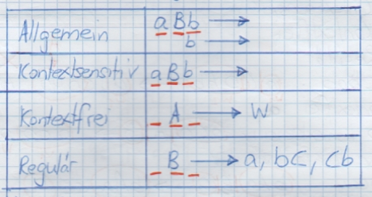

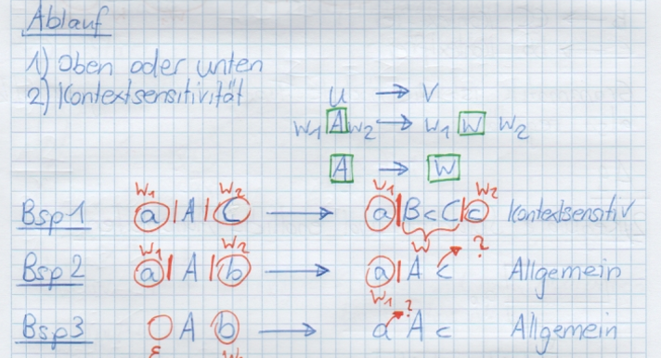

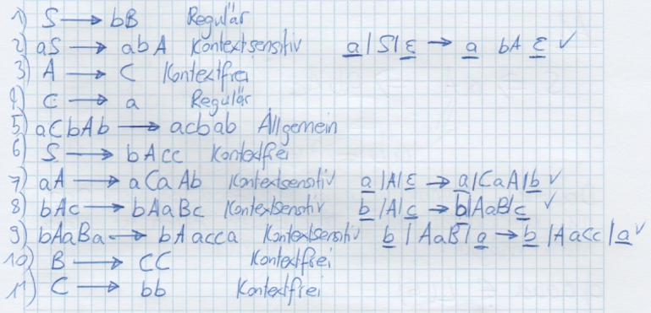

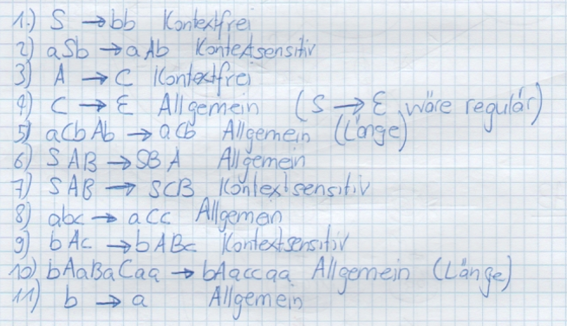

* Die Klassen 1 bis 3 sind nicht verkürzend
* Die Klasse einer Grammatik ist die Klasse der schlechtesten Regel («oben» in der Tabelle)
* Die Klasse einer Sprache, die durch eine Grammatik erzeugt werden kann, ist die Klasse der besten («unten» in der Tabelle) Grammatik. Eine Sprache mit kontextsensitiver und regulärer Grammatik ist regulär

NFA zu DFA nach Rabin-Scott

1. NFA Regeln zusammenfassen, sodass alle Regeln für einen Zustand auf der gleichen Zeile stehen
2. Die Startzustände des NFA werden zum Startzustand des DFA zusammengefasst
3. Abarbeiten aller Kanten. Sobald ein neuer Zustand entsteht, muss ein neuer Zustand im DFA erstellt werden
4. Einfügen der leeren Menge sofern sie auftritt
5. Die finalen Zustände akzeptierend machen, falls im Zustandsnamen ein akzeptierender Zustand aus dem NFA vorkommt

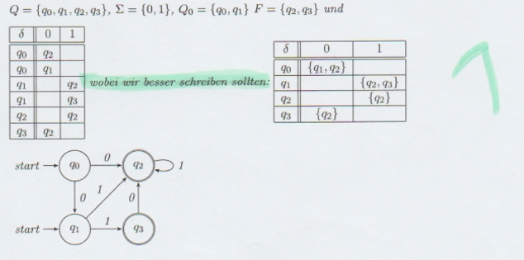

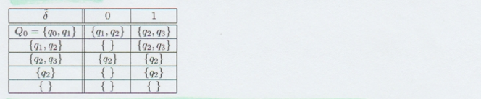

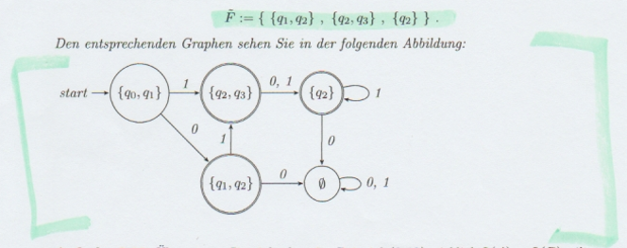

Epsilon-NFA zu NFA

1. Erstellen der Epsilon Hüllen (Immer reflexiv. Alle Epsilon Kanten n-fach Abwandern)
2. Der Startzustand des NFA wird zum Startzustand des DFA
3. Abarbeiten aller Kanten mit mehrfachem Epsilon und anschliessendem Konsumieren des Buchstabens- Zusammenfassen als Menge (oder Buchstaben direkt konsumieren), nicht aber als neuer Zustand
4. Die NFA Zustände akzeptierend machen, falls in der Epsilon-Hülle des Zustandes ein akzeptierender Zustand aus dem Epsilon-NFA vorkommt

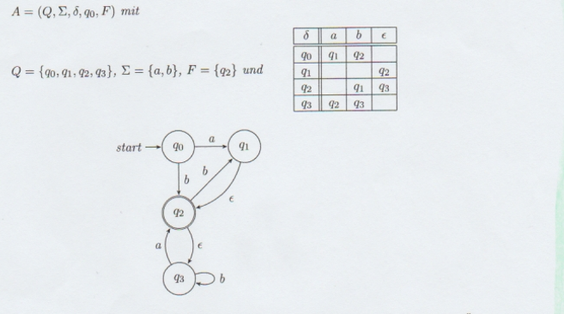

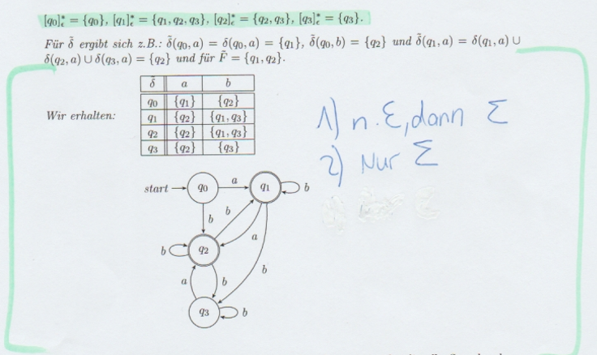

Reguläre Grammatik zu NFA

1. Jedem Nichtterminalsymbol Si wird ein Zustand qi zugeordnet
2. Einführen eines Endzustandes E
3. Jede Regel Si 🡪 aSj führt zu einer Regel qi 🡪 a 🡪 qj
4. Jede Regel Si 🡪 a führt zu einer neuen Regel qi 🡪 a 🡪 E

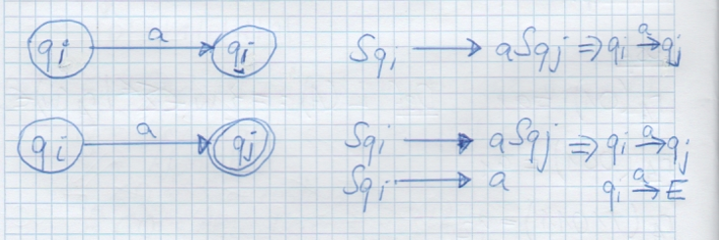

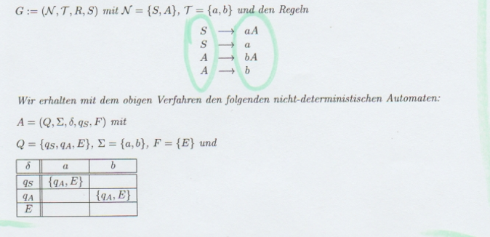

DFA zu regulärer Grammatik

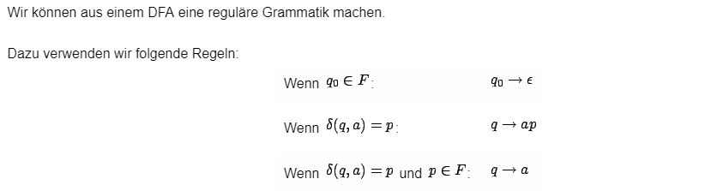

TODO: Abklären ob es einen direkten Weg gibt, um aus einer NFA eine reguläre Grammatik zu machen, ohne den NFA zuerst in einen DFA zu konvertieren.

Pumping Lemma

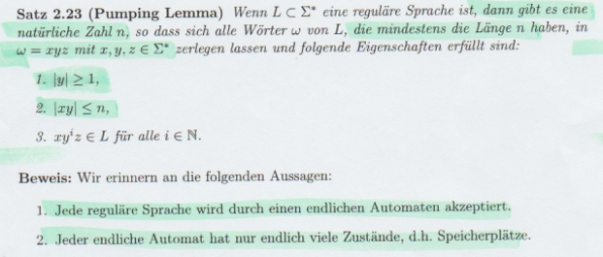

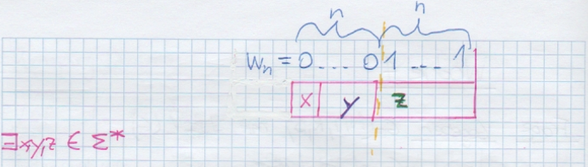

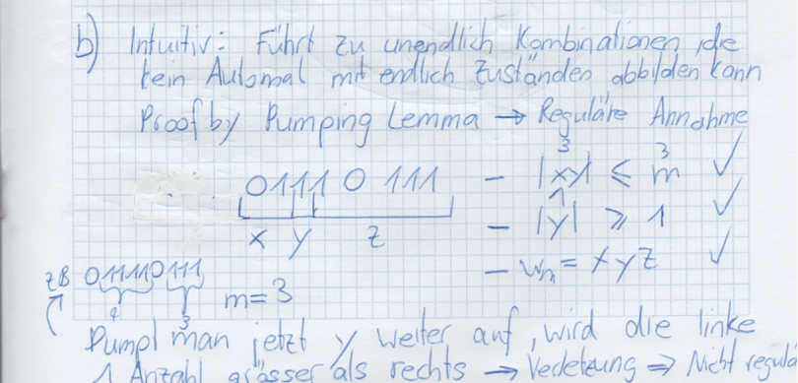

Beispiel Myhill Nerode: TODO

DFA zu minimalen DFA

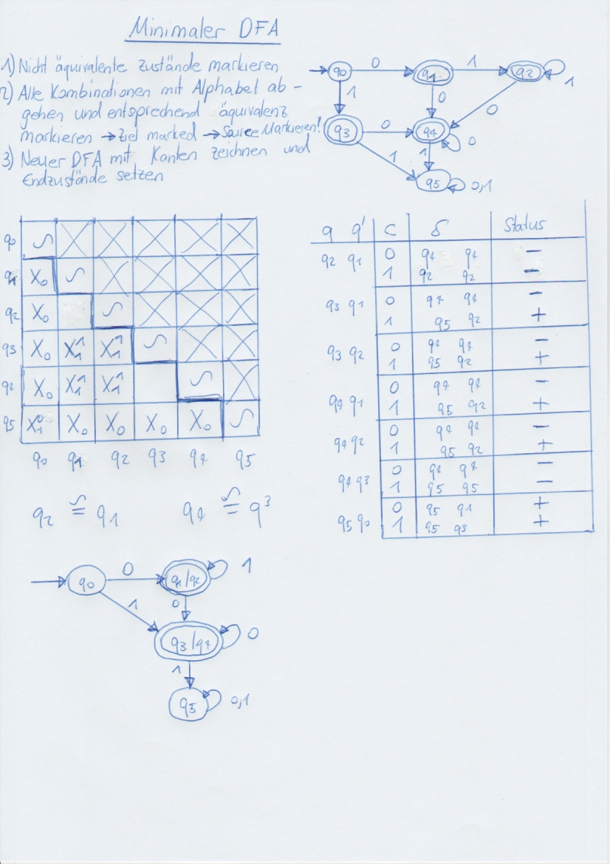

DFA zu regulärer Ausdruck: TODO

Chomsky Normalform

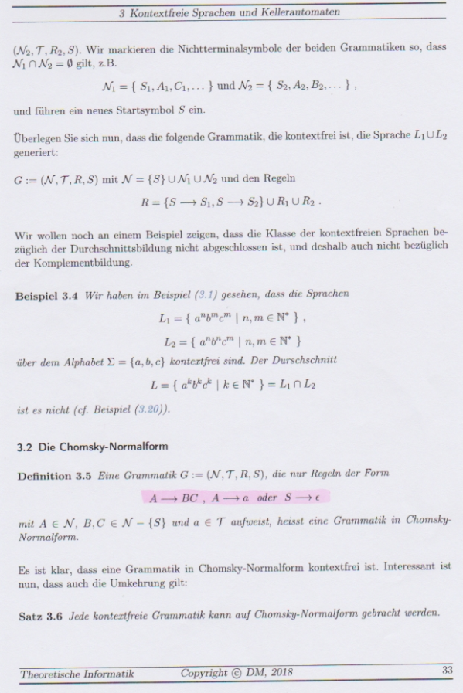

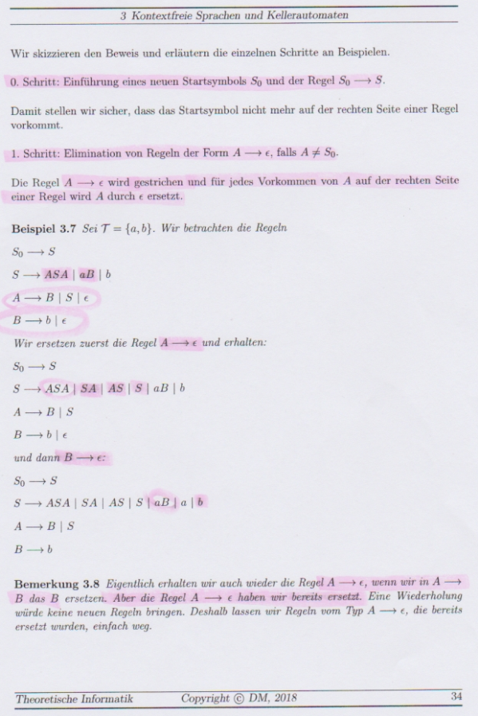

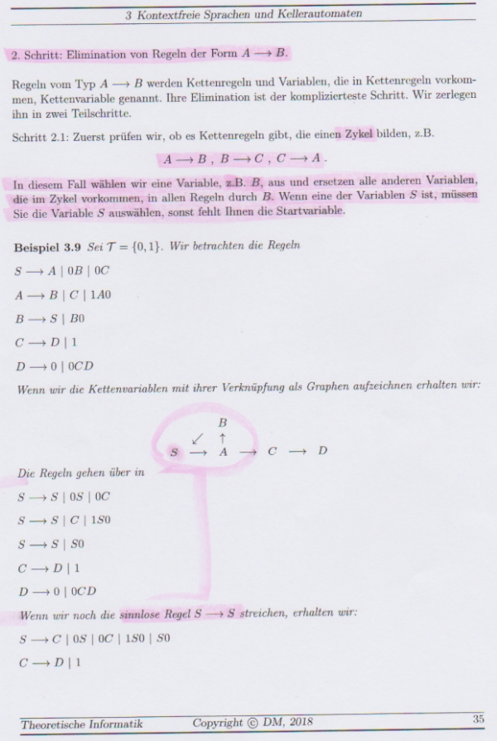

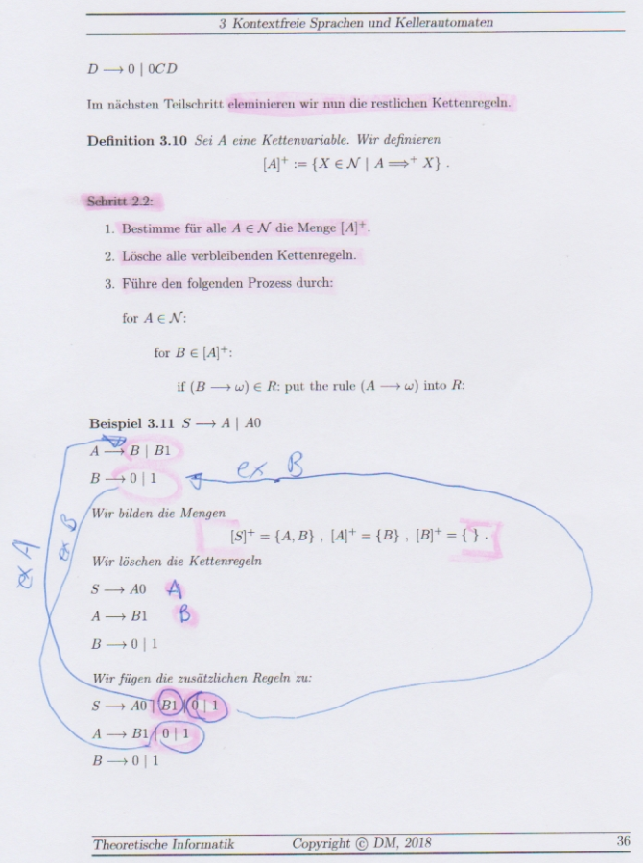

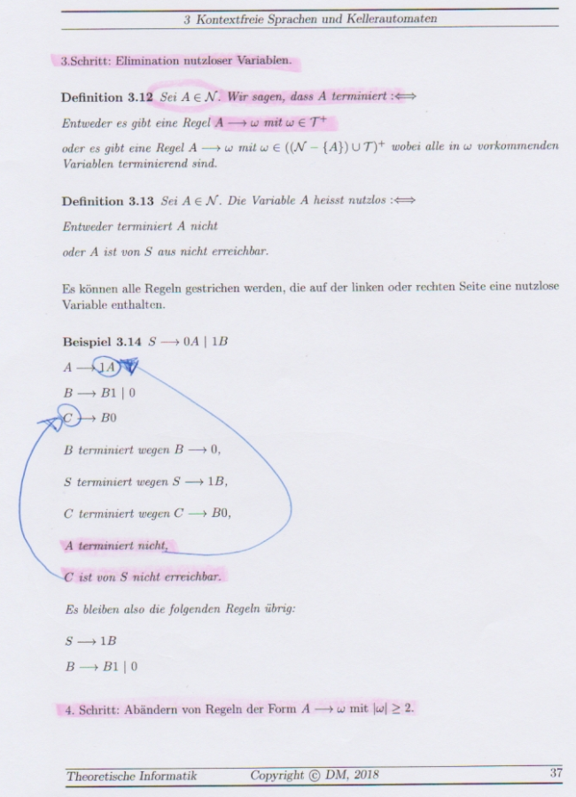

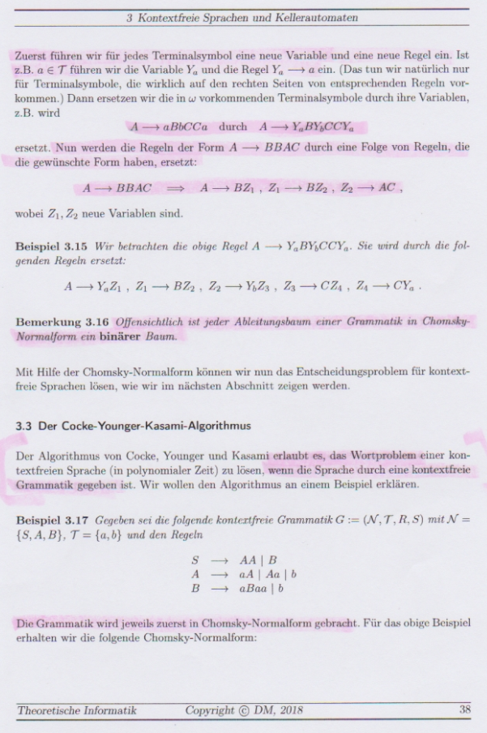

CYK Algorithmus

* Steht oben S, kann das Wort durch
* Die kontextfreie Grammatik muss in der Chomsky Normalform vorliegen

